
комплексные числа
Доклад подготовил учащийся 11 «А» класса Шкилевич Антон

История математики
Лицей им. михай греку
г. Кишинёв, 2024

Комплексные числа. Доклад
- Введение
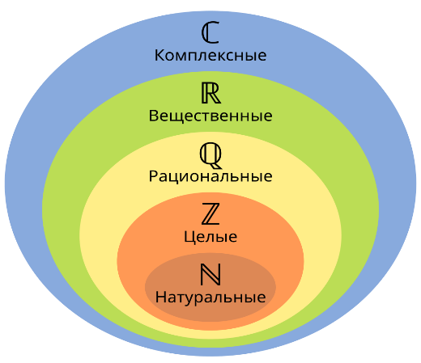
Компле́ксные числа (от лат. Complexus – связь, сочетание) – числа вида a+bi, где a и b – вещественные числа, а i – мнимая единица, то есть число, для которого выполняется равенство: i² = –1. Множество комплексных чисел обычно обозначается символом ℂ. Вещественные числа можно рассматривать как частный случай комплексных, они имеют вид a+0i. Главное свойство ℂ – в нём выполняется основная теорема алгебры, то есть любой многочлен n-й степени (n ≥ 1) имеет n корней. Доказано, что система комплексных чисел логически непротиворечива.
Комплексные числа – это важнейший инструмент в математике и многих прикладных науках. Они позволяют решать уравнения, которые не решаются с использованием только действительных чисел, и находят применение в различных сферах науки и техники.

- История развития понятия комплексных чисел
- Древние греки и отрицательные числа
Древние греки, такие как Пифагор и Евклид, работали с геометрическими концепциями и избегали использования отрицательных чисел. Для них отрицательные числа были абсурдными, а мнимые числа не могли быть даже воображаемыми.
- XVI век: Первые шаги
Комплексные числа возникли в контексте решения кубических уравнений. Итальянский математик Джироламо Кардано (1501–1576) в своей книге "Арс магна" (1545) представил формулы для решения кубических уравнений. Хотя он сам считал мнимые числа математической хитростью, это стало важным шагом вперед.
- Рафаэль Бомбелли
Рафаэль Бомбелли (1526–1572) написал трактат "Алгебра" (1572), в котором разработал правила работы с мнимыми числами. Он ввел понятие мнимого числа и показал, как использовать их для решения уравнений.
- XVII век: Геометрическая интерпретация
Французский математик Рене Декарт (1596–1650) ввел термин "мнимая ось". Джон Уоллис (1616–1703) работал с отрицательными и мнимыми числами. Они начали видеть связь между алгебраическими и геометрическими интерпретациями чисел.
- XVIII век: Формализация и анализ
Леонард Эйлер (1707–1783) и Абрахам де Муавр (1667–1754) внесли огромный вклад в теорию комплексных чисел. Эйлер разработал формулу, связывающую экспоненциальную функцию и тригонометрические функции: $e^{iφ}=cosφ+isinφ$, что стало основой комплексного анализа. Де Муавр известен своей формулой, которая выражает степени комплексных чисел через тригонометрические функции.
- XIX век: Полная формализация
Карл Фридрих Гаусс (1777–1855) и Уильям Гамильтон (1805–1865) завершили формализацию теории комплексных чисел. Гаусс ввел комплексную плоскость и разработал теорию алгебраических свойств комплексных чисел. Гамильтон расширил понятие комплексных чисел до кватернионов, которые являются обобщением комплексных чисел.
- XX и XXI века: Приложения и развитие
В ХХ и ХХI веках комплексные числа нашли множество приложений в различных областях науки и техники, включая электронику, квантовую механику и теорию управления. Они стали неотъемлемой частью математического аппарата и продолжают развиваться.

Таким образом, история комплексных чисел – это увлекательный путь от абстрактной идеи до мощного инструмента, который используется в повседневной жизни и науке. Вклад множества великих математиков сыграл ключевую роль в их развитии и популяризации.
- Весомый вклад математиков в развитие комплексных чисел
Комплексные числа, как важная часть математики, развивались благодаря вкладу многих математиков. Рассмотрим подробнее вклад каждого из упомянутых вами математиков: Н. Тарталья, К. Гаусса, В. Гамильтона, Л. Эйлера и А. де Муавра.
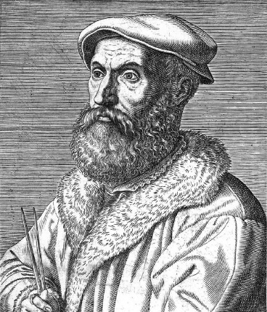
- Н. Тарталья (1499–1557)
Никколо Тарталья был итальянским математиком, который внес значительный вклад в решение алгебраических уравнений. Хотя он не работал непосредственно с комплексными числами, его исследования в области кубических уравнений привели к необходимости решения уравнений, имеющих комплексные корни. Тарталья был одним из первых, кто начал использовать символику для обозначения корней, что стало важным шагом к пониманию и принятию комплексных чисел в математике.
Н. Тарталья
(1499 – 1557)

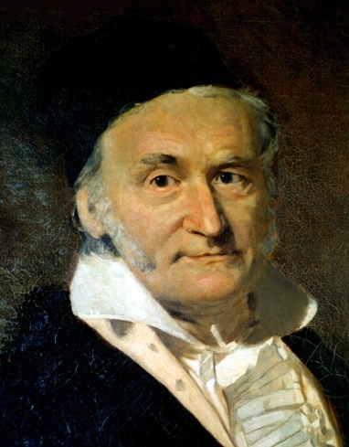
- К. Гаусс (1777–1855)
Карл Фридрих Гаусс считается одним из основоположников теории комплексных чисел. В своей работе "О начатках арифметики" (1801) он впервые формально ввел понятие комплексных чисел и представил их в алгебраической форме a + bi, где a и b — действительные числа, а i — мнимая единица, такая что i² = –1. Гаусс также доказал теорему о том, что каждое ненулевое комплексное число можно представить в полярной форме, что стало основой для дальнейшего изучения комплексных чисел. Он также сформулировал теорему о корнях многочлена, утверждающую, что каждый многочлен степени n имеет ровно n корней в комплексных числах, что является основным результатом в алгебре.
К. Гаусс
(1777–1855)

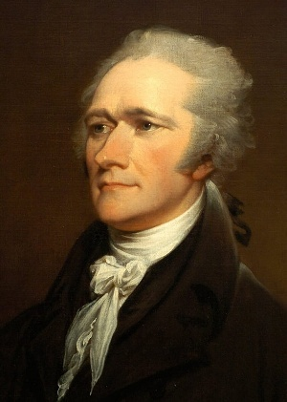
- В. Гамильтон (1805–1865)
Уильям Гамильтон сделал значительный вклад в развитие теории комплексных чисел через свои исследования в области кватернионов. Хотя кватернионы — это расширение комплексных чисел, его работа помогла понять структуру и свойства многомерных чисел. Гамильтон ввел концепцию "мнимого" числа, что позволяло расширить понятие числа за пределы действительных чисел. Его работа также подтолкнула к дальнейшему изучению алгебраических структур и их применения в физике и инженерии.
В. Гамильтон
(1805–1865)

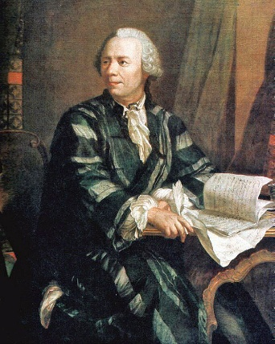
- Л. Эйлер (1707–1783)
Леонард Эйлер сделал много для развития анализа и теории чисел, включая комплексные числа. Он ввел обозначение i для мнимой единицы и разработал формулу Эйлера $e^{iφ}=cosφ+isinφ$, которая связывает экспоненциальные функции с тригонометрическими функциями. Эта формула стала краеугольным камнем в изучении комплексного анализа и имеет огромное значение в математике и физике. Эйлер также изучал свойства комплексных функций и их применение в различных областях.
Л. Эйлер
(1707–1783)

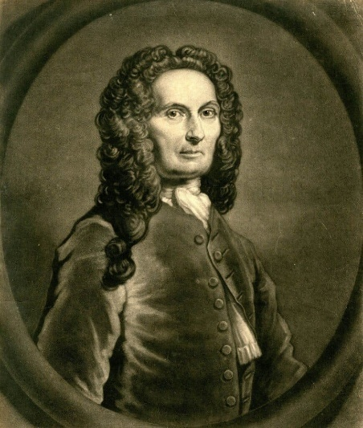
- А. де Муавра (1667–1754)
Абрахам де Муавра известен своим вкладом в теорию вероятностей и тригонометрию, но также он сделал значительные шаги в области комплексных чисел. В своей работе "Математические рассуждения о вероятностях" он представил формулу де Муавра, которая связывает комплексные числа с тригонометрическими функциями: ${(cosθ+isinθ)}^{n}=\cos\left(nθ\right)+isin⁡(nθ)$. Это открытие стало основой для дальнейшего изучения периодических функций и их свойств, а также для применения комплексных чисел в различных областях науки и техники.
А. де Муавра
(1667–1754)

Итак, каждый из этих математиков внес свой уникальный вклад в развитие теории комплексных чисел, от первых шагов в алгебре до глубоких исследований в анализе и многомерных числах. Их работы создали фундамент, на котором строится современная математика, и открыли новые горизонты для исследований в различных областях науки.

- Комплексная арифметика
- Сложение и вычитание
Определение сложения и вычитания комплексных чисел:
$$\left(a+bi\right)+\left(c+di\right)=\left(a+c\right)+\left(b+d\right)i,$$
$$\left(a+bi\right)-\left(c+di\right)=\left(a-c\right)+\left(b-d\right)i.$$
Следующая таблица показывает основные свойства сложения для любых комплексных a, b и c:

Свойство | Алгебраическая запись
Коммутативность (переместительность) | a + b = b + a
Ассоциативность (сочетательность) | a + (b + c) = (a + b) + c
Свойство нуля | a + 0 = a
Свойство противоположного элемента | a + (–a) = 0
Выполнение вычитания через сложение | a – b = a + (–b)

- Умножение
Определение произведения комплексных чисел $a+bi$ и $c+di$:
$$\left(a+bi\right)*\left(c+di\right)=ac+bci+adi+{bdi}^{2}=\left(ac+{bdi}^{2}\right)+\left(bc+ad\right)i=\left(ac-bd\right)+(bc+ad)i$$
Следующая таблица показывает основные свойства умножения для любых комплексных a, b и с.

Свойство | Алгебраическая запись
Коммутативность (переместительность) | a * b = b * a
Ассоциативность (сочетательность) | a * (b * c) = (a * b) * c
Свойство единицы | a * 1 = a
Свойство нуля | a * 0 = 0
Дистрибутивность (распределительность) умножения относительно сложения | a * (b + c) = a * b + a * c
Правила для степеней мнимой единицы: $i^{1}=i; i^{2}=-1; i^{3}=-i; i^{4}=1; i^{5}=i$ и т. д.
То есть для любого целого числа верна формула , где выражение означает получение остатка от деления n на 4.
После определения операций $a+bi$ с комплексными числами выражение можно воспринимать не как формальную запись, а как выражение, составленное по приведённым выше правилам сложения и умножения. Чтобы это показать, раскроем все входящие в него переменные, следуя вышеприведённым соглашениям и определению сложения и умножения: $\left(a+0i\right)+\left(b+0i\right)*\left(0+1i\right)=\left(a+0i\right)+\left(0+bi\right)=(a+bi)$.

- Деление
Комплексное число $\overline{z}=a+bi$ называется сопряжённым к комплексному числу $\overline{z}=a-bi$.
Для каждого комплексного числа $a+bi$, кроме нуля, можно найти обратное к нему комплексное число $\frac{1}{a+bi}$. Для этого умножим числитель и знаменатель дроби на число $a-bi$, комплексно сопряжённое знаменателю
$\frac{1}{a+bi}=\frac{a-bi}{(a+bi)(a-bi)}=\frac{a-bi}{a^{2}+b^{2}}=\frac{a}{a^{2}+b^{2}}-\frac{b}{a^{2}+b^{2}}i$.
Определим результат деления комплексного числа $a+bi$ на ненулевое число $c+di$:
$\frac{a+bi}{c+di}=\frac{(a+bi)(c-di)}{(c+di)(c-di)}=\frac{ac+bd}{c^{2}+d^{2}}+\frac{bc-ad}{c^{2}+d^{2}}i$.
Как и для вещественных чисел, деление можно заменить умножением делимого на число, обратное к делителю.
*Другие операции
Для комплексных чисел определены также извлечение корня, возведение в степень и логарифмирование.

- Формулы представления комплексного числа
- Алгебраическая форма
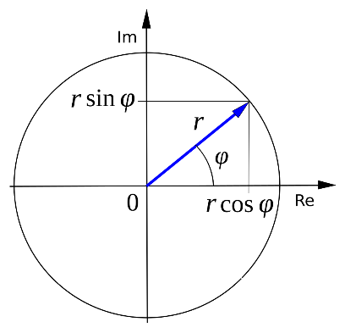
Раннее использовалась запись комплексного числа z в виде $a+bi$; такая запись называется алгебраической формой комплексного числа. Две другие основные формы записи связаны с представлением комплексного числа в полярной системе координат.
- Тригонометрическая форма
Если вещественную a и мнимую b части комплексного числа выразить через модуль $r=|z|$ и аргумент φ (то есть $a=cosφ$, $b=rsinφ$), то всякое комплексное число z, кроме нуля, можно записать в тригонометрической форме:
Тригонометрическое представление
$z=r(cosφ+isinφ)$.

Как уже сказано выше, для нуля аргумент φ не определён; для ненулевого числа φ определяется с точностью до целого кратного 2π.
- Показательная форма
Фундаментальное значение в комплексном анализе имеет формула Эйлера:
$e^{iφ}=cosφ+isinφ$,
где e — число Эйлера, cos, sin — косинус и синус, e^{iφ} — комплексная экспонента, продолжающая вещественную на случай общего комплексного показателя степени.
Применяя эту формулу к тригонометрической форме, получим показательную форму комплексного числа:
$z$$z=re^{iφ}$.

- Применение комплексных чисел в повседневной жизни
- Электротехника и электроника: Комплексные числа широко используются в анализе электрических цепей, особенно при работе с переменным током. Они позволяют анализировать фазовые сдвиги и амплитуды сигналов.
- Сейсмология: В сейсмологии комплексные числа применяются для анализа волновых сигналов. Они помогают описать амплитуду и фазу сейсмических волн, что важно для прогнозирования землетрясений.
- Квантовая механика: В квантовой механике комплексные числа используются для описания квантовых состояний и волн. Они играют ключевую роль в уравнении Шрёдингера, которое описывает поведение квантовых систем.
- Графика и анимация: В компьютерной графике комплексные числа используются для создания фракталов и моделирования движения. Они помогают при создании реалистичных анимаций и специальных эффектов.
- Обработка сигналов: Комплексные числа применяются в цифровой обработке сигналов для анализа и фильтрации сигналов в радиосвязи, аудиосистемах и других приложениях.
- Навигация и GPS: В системах навигации и GPS комплексные числа используются для расчета и коррекции положений и путей движения.
- Машинное обучение и искусственный интеллект: Комплексные числа находят применение в некоторых алгоритмах машинного обучения и искусственного интеллекта, особенно в области обработки изображений и анализа данных.
- Теория управления: В теории управления комплексные числа помогают анализировать устойчивость и характеристики динамических систем.
- Медицинская визуализация: Комплексные числа применяются в методах медицинской визуализации, таких как магнитно-резонансная томография (МРТ), для реконструкции изображений внутренних органов.

- Итоги
Итак, комплексные числа – это мощный инструмент, который проложил путь к решению множества математических и практических задач. Их история показывает, как первоначально абстрактное и даже спорное понятие стало основополагающим элементом современной науки и техники. Благодаря трудам и открытиям таких математиков, как Никколо Тарталья, Карл Фридрих Гаусс, Уильям Гамильтон, Леонард Эйлер и Абрахам де Муавр, теория комплексных чисел прошла долгий путь от своих истоков до нынешнего состояния.
Комплексные числа не только расширяют наше математическое понимание, но и продолжают находить новые применения в современных технологиях и науке. Они являются примером того, как абстрактные математические концепции могут стать неотъемлемой частью реального мира.

Кватернио́ны (от лат. quaterni, по четыре) – система гиперкомплексных чисел, образующая векторное пространство размерностью четыре над полем вещественных чисел. Обычно обозначаются символом ℍ. Предложены Уильямом Гамильтоном в 1843 году.

